Daniel J. Pérez Ayuso

uady  Facultad de matemáticas

Manual de instalación

***Instalación del programa.***

Para usar el programa debe realizar lo siguiente:

1.- Descargar Java en el ordenador para eso, debe copiar el siguiente link en el navegador https://www.java.com/es/

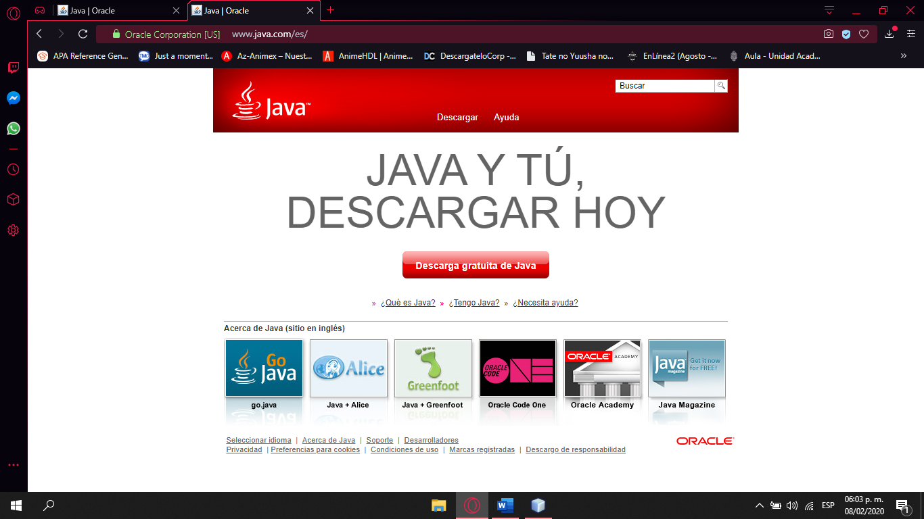

2.-Debe hacer click en “Descarga gratuita de java”.

3.- Debe hacer click en “Aceptar e Iniciar descarga gratuita”.

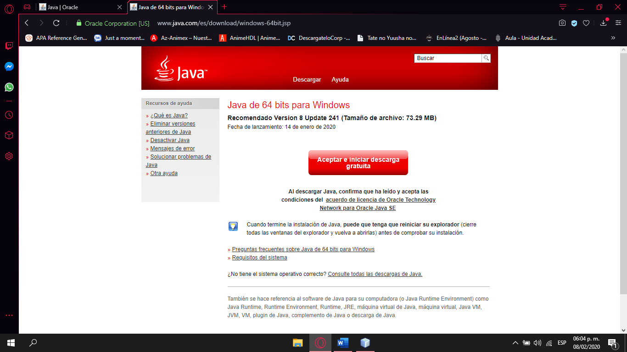

4.- Debe hacer click en guardar.

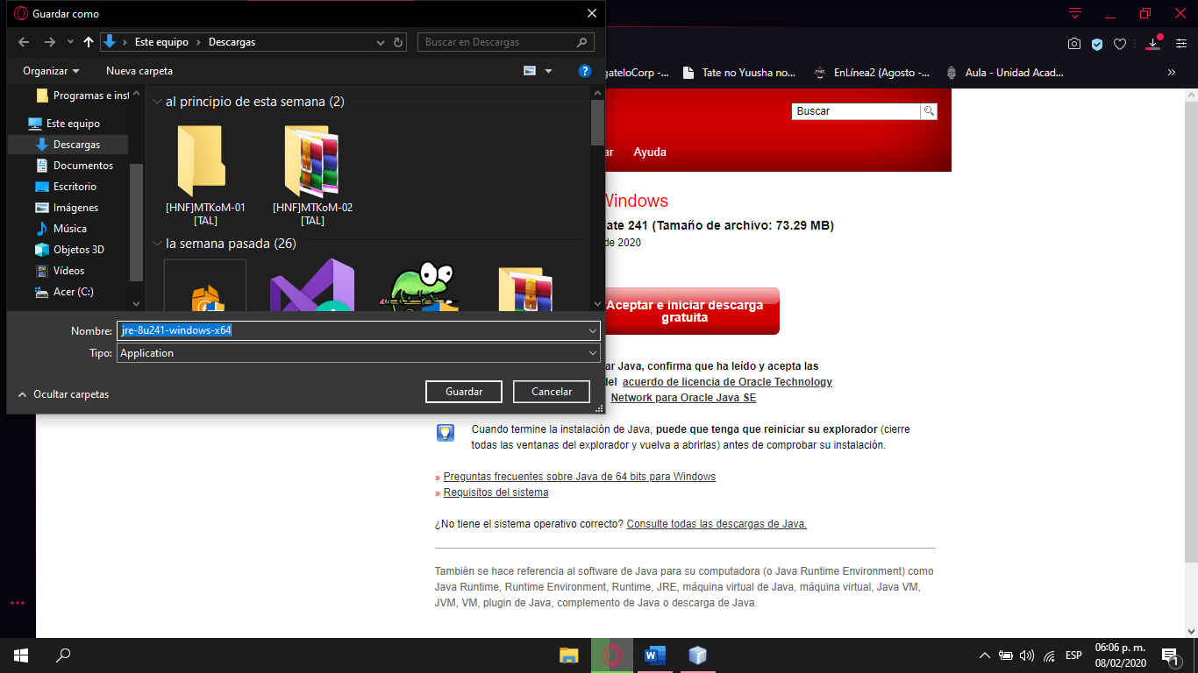

5.- Debe esperar a que el instalador se descargue.

6.-En “Descargas” debe buscar el instalador, lo selecciona, debe hacer click derecho sobre el, y seleccionar “Ejecutar como administrador”.

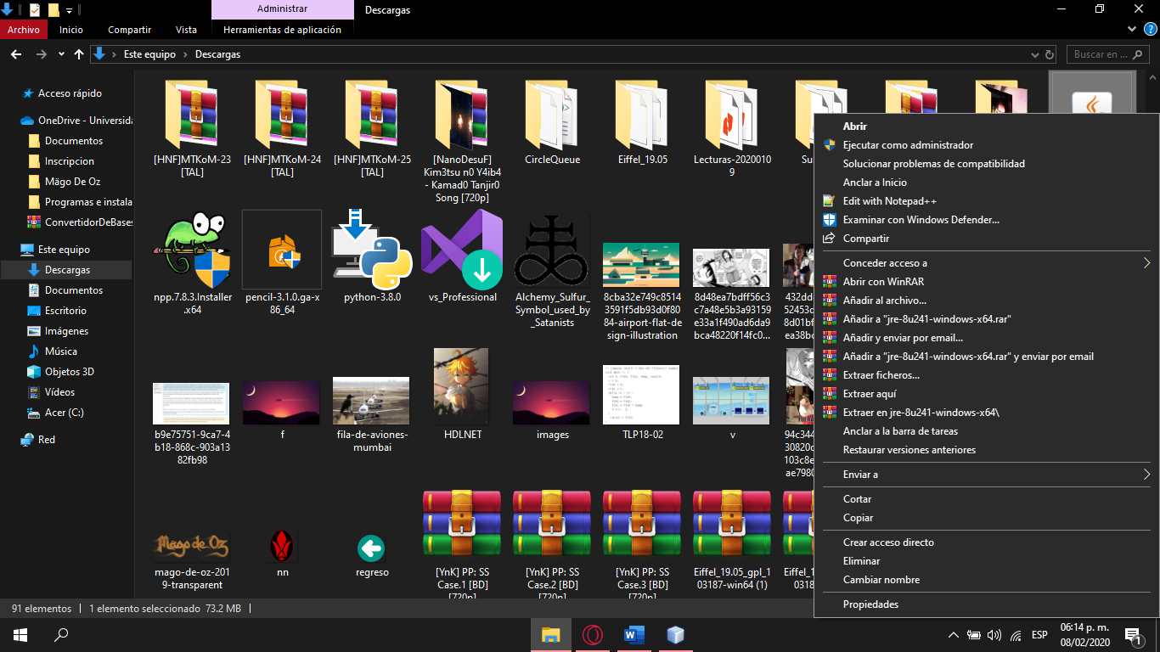

7.-Una vez hecho esto saldrá una ventana en la que hará click en “Si”.

8.-Una vez hecho esto Java le dará la bienvenida y hará click en “Instalar”.

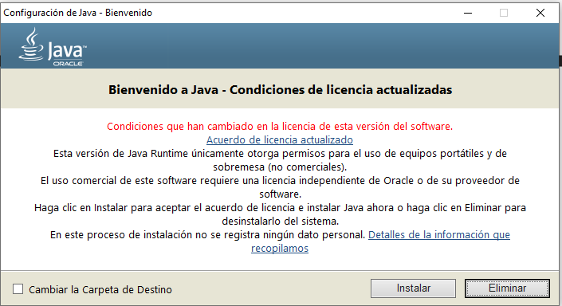

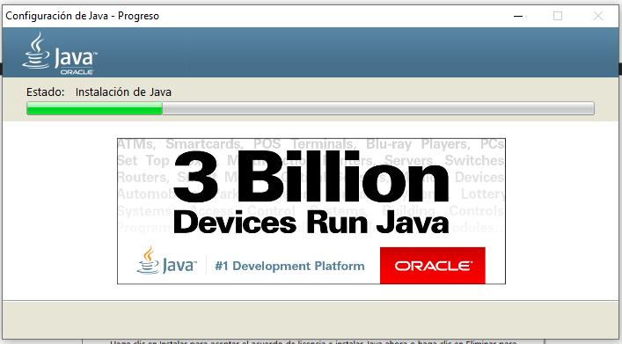9.-Debe esperar a que termine la instalación.

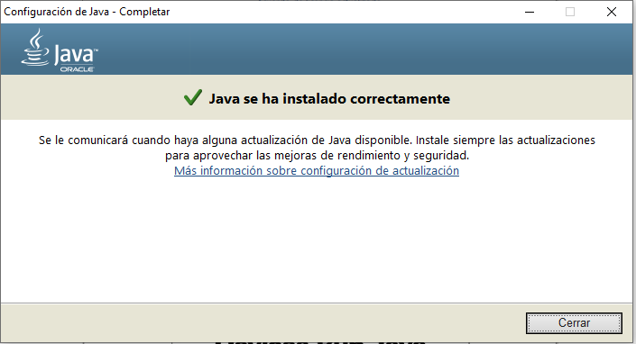10.-Finalizada la instalación debe hacer click en cerrar.